北京联合大学电子信息工程专业近五年典型就业案例

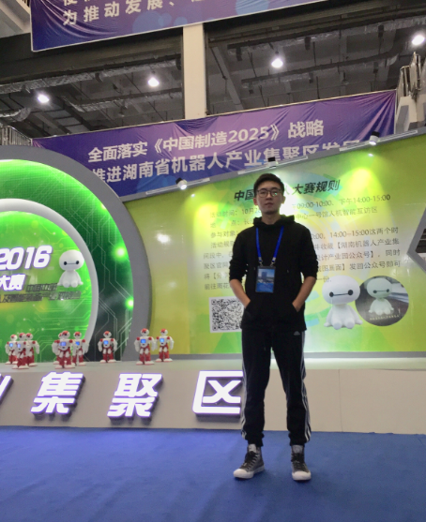
1.张铭，男，2017年毕业于电子信息工程专业。目前工作于北京享智科技有限公司，主要从事无人驾驶汽车嵌入式开发工作。
2014-2017年作为学校电子信息工程专业学生骨干参加飞思卡尔智能车竞赛，多次获奖，为专业知识打下了良好的基础。
2016-2017年在北京智尊保汽车科技有限公司从事无人驾驶汽车嵌入式开发工作，为以后的工作奠定了良好的基础。
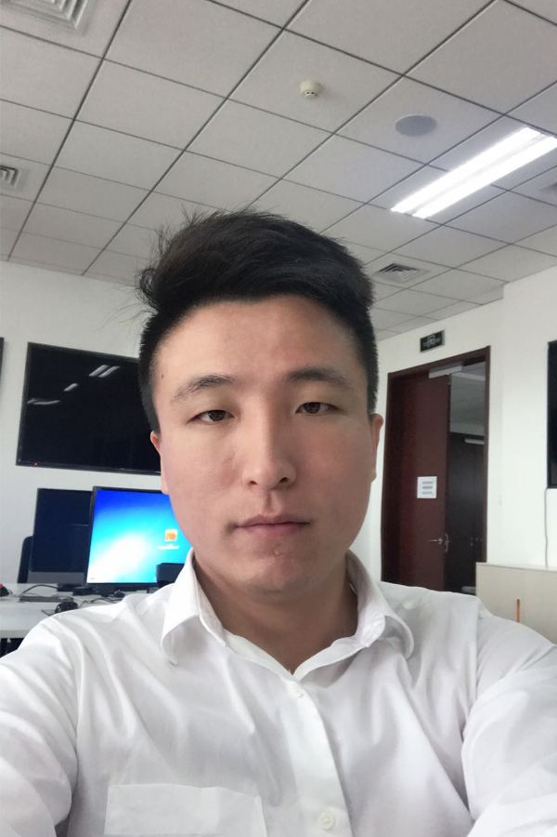
2.油振方，男，2014年毕业于电子信息工程专业。现就职于浪潮集团有限公司，担任UI工程师，负责大数据可视化设计。
在校学习期间曾获得国家励志奖学金、学校奖学金，担任班主任助理，学校老师的培养教育开拓了视野，增长了相关专业知识，也为今后的工作打下了良好的基础。


3.邹珍凤，女， 2014年毕业于电子信息工程专业。现就职于电子元器件分销商亚讯科技有限公司，担任客户经理，负责电子元器件的推广与客户项目跟进维护。
在校学习期间曾担任班长、团支书及电子系党支部书记，也连续获得校奖学金，国家励志奖学金，并荣获“北京市优秀毕业生”称号。也曾参加校及北京市电子竞赛活动。
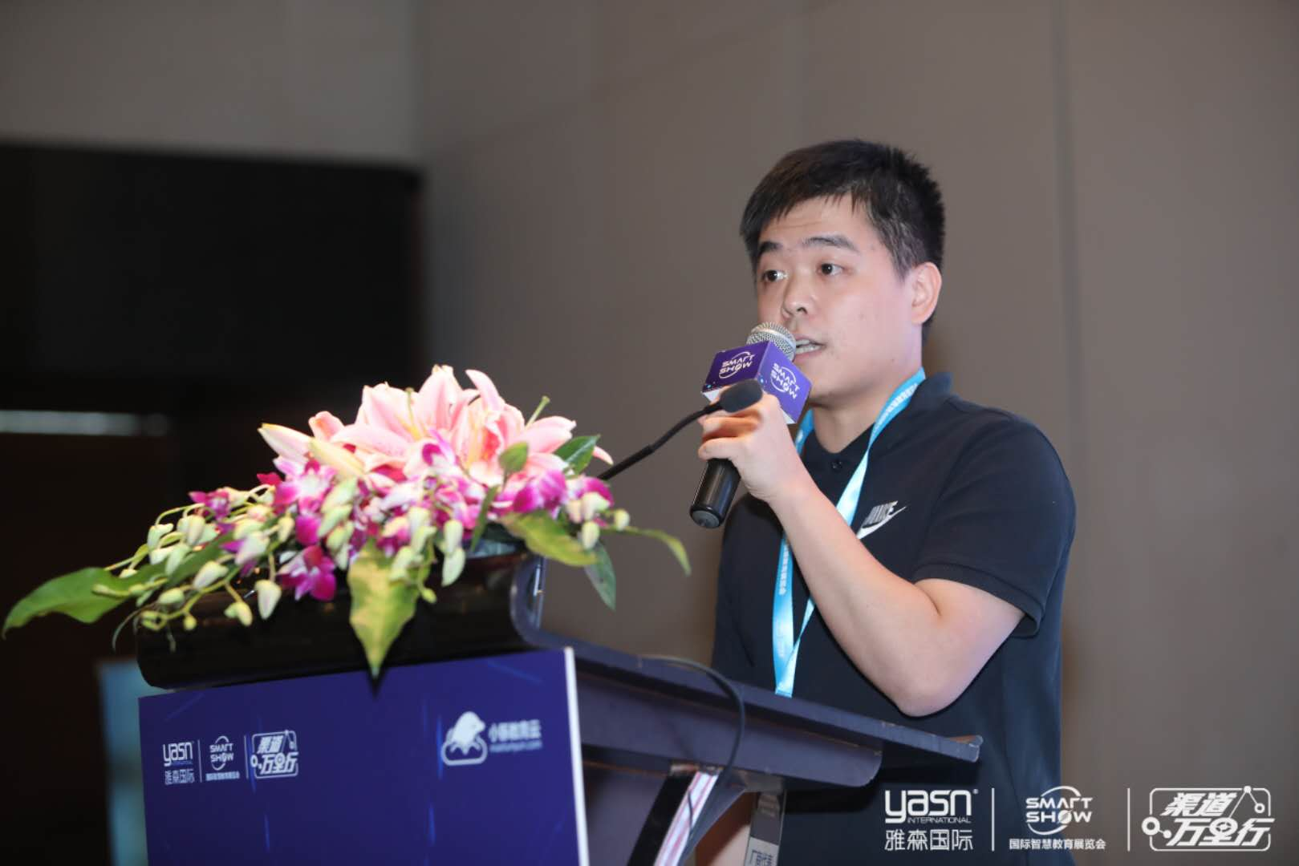
4.李英杰，男，2016年毕业于电子信息工程专业。目前工作于深圳市载德光电技术开发有限公司，研发部主管，主要负责公司智慧教室和智能会议室相关产品的研发管理和市场推广工作。
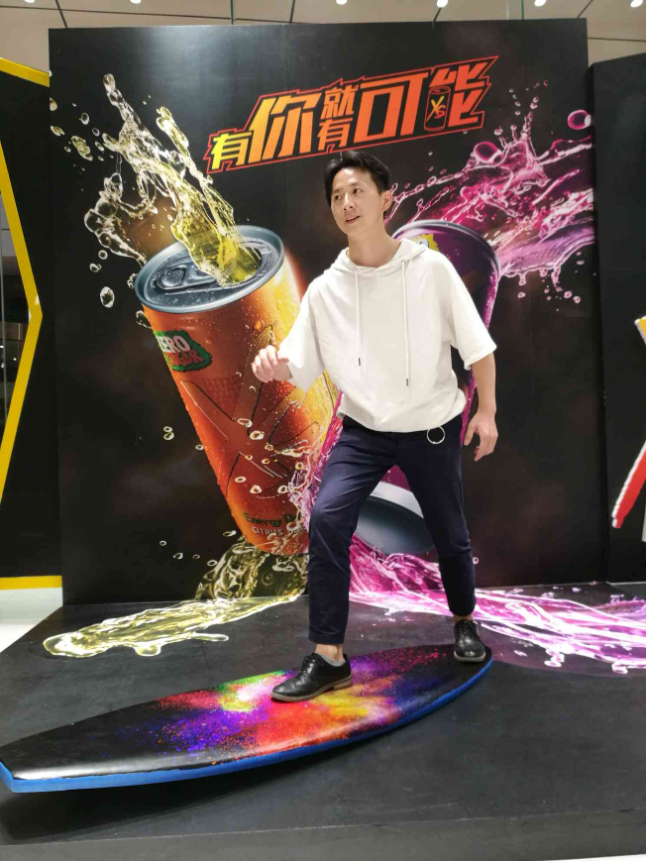
在校学习期间多次获得奖学金；作为骨干学生参加RoboCup中国机器人大赛，并获得一等奖、二等奖等多个奖项，为以后的工作奠定了良好的专业基础。
5.周道贤，男，2015年毕业于电子信息工程专业。目前工作于百度，主要从事大数据人工智能。
曾独立负责两代智能手环蓝牙协议应用及软件编写，用机器学习算法完成亿起联公司广告流量防作弊系统，投放量预测，以及各表格BI查询导出工具，在联想使用并行优化购买预测模型。
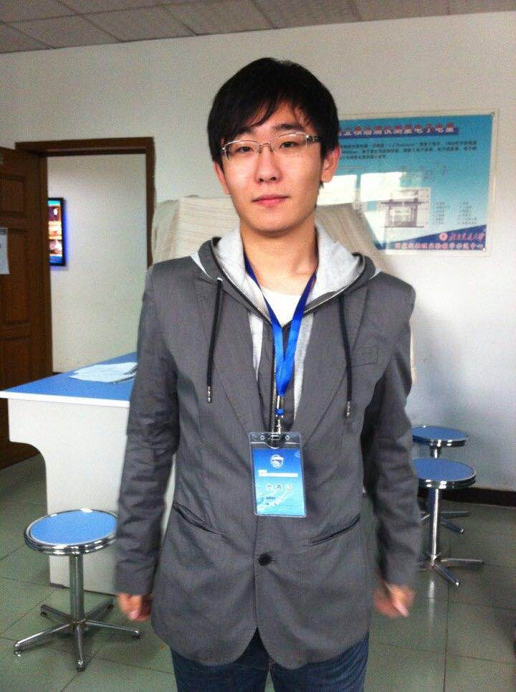
6.韩烁，男，2015年毕业于电子信息工程专业。现就职于研华科技（中国）有限公司，担任硬件研发工程师，负责工业物联网（IIOT）产品硬件设计。曾就职于中国科学院国家空间科学中心，负责航天系统通信类产品研发设计，并有幸参与嫦娥、实践、火星等航天型号任务。
在校期间，多次参加电子设计竞赛并获奖，得益于学院诸多老师的教授，为后续工作奠定了不可或缺的基础。
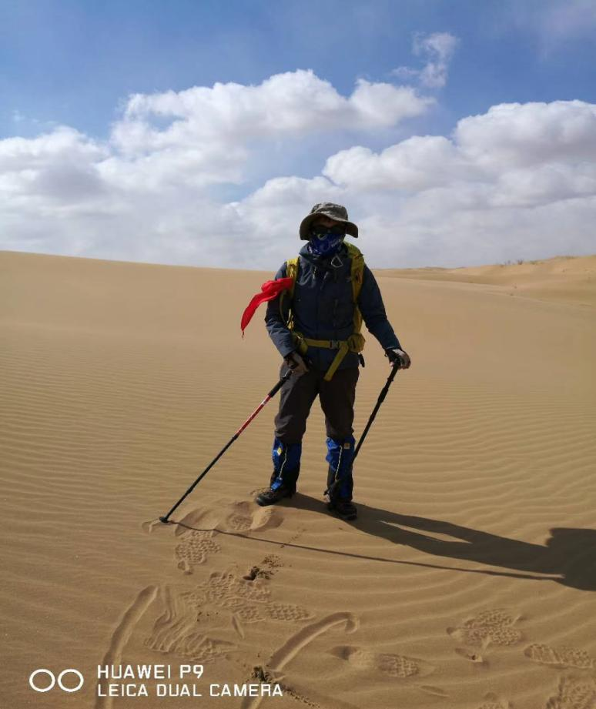
7.刘子健，男，2018年毕业于电子信息工程专业。现工作于北京微瑞思创有限公司，从事电子工程相关工作。在校期间多次获得校级奖学金，获得优秀班级干部称号。

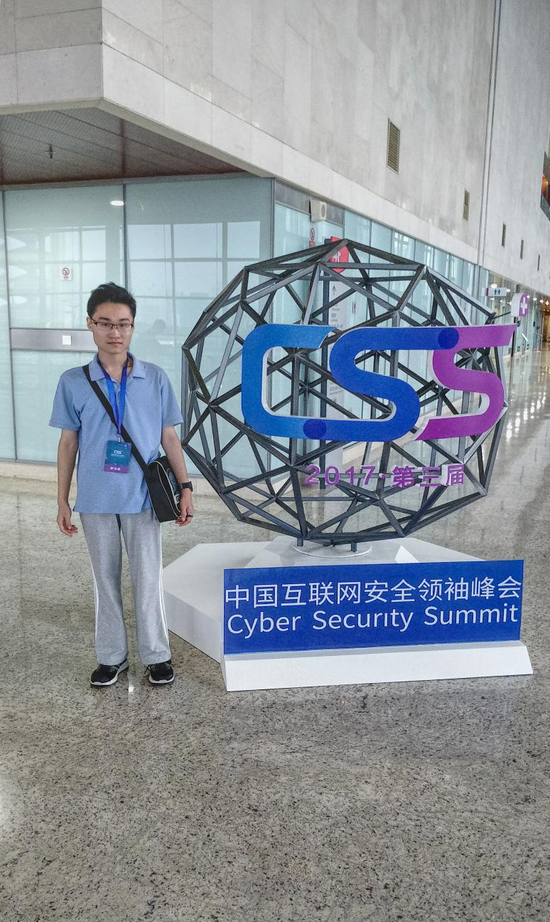
8.汪沁然，男，2018年毕业于电子信息工程专业。2018年7月毕业，曾任职于阿里巴巴从事软件相关工作。现工作于北京联合大学，从事无人车相关软件编写以及电子工程相关工作。
在校期间多次参与电子与软件方面项目工作，校科协成员。
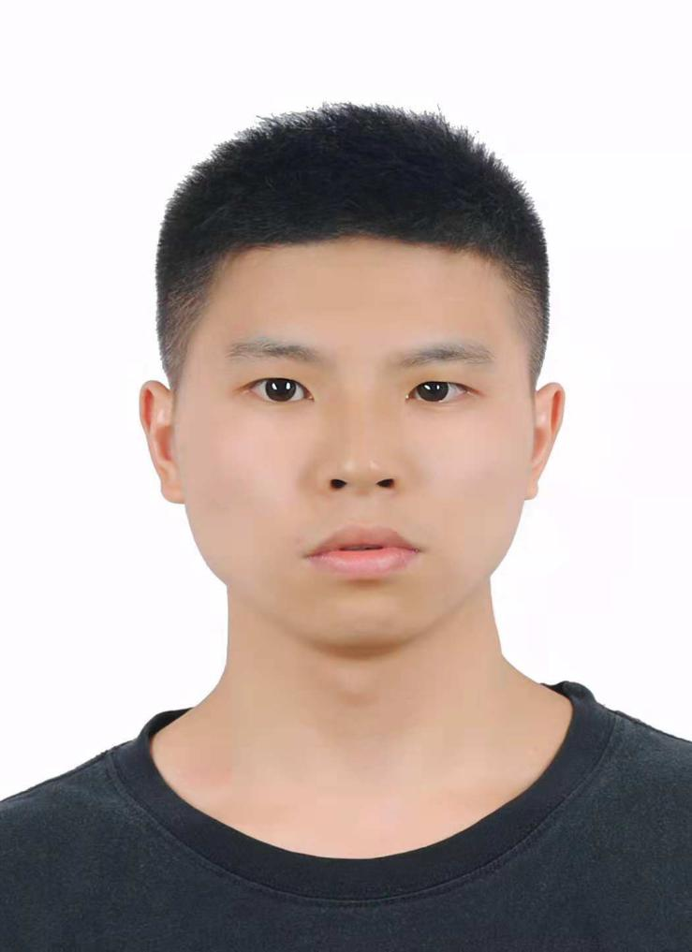

9.鲁刚，男, 2018年毕业于电子信息工程专业。现在任职于航天五院负责电子零件的测量与测试以及电子信息工程的相关工作。

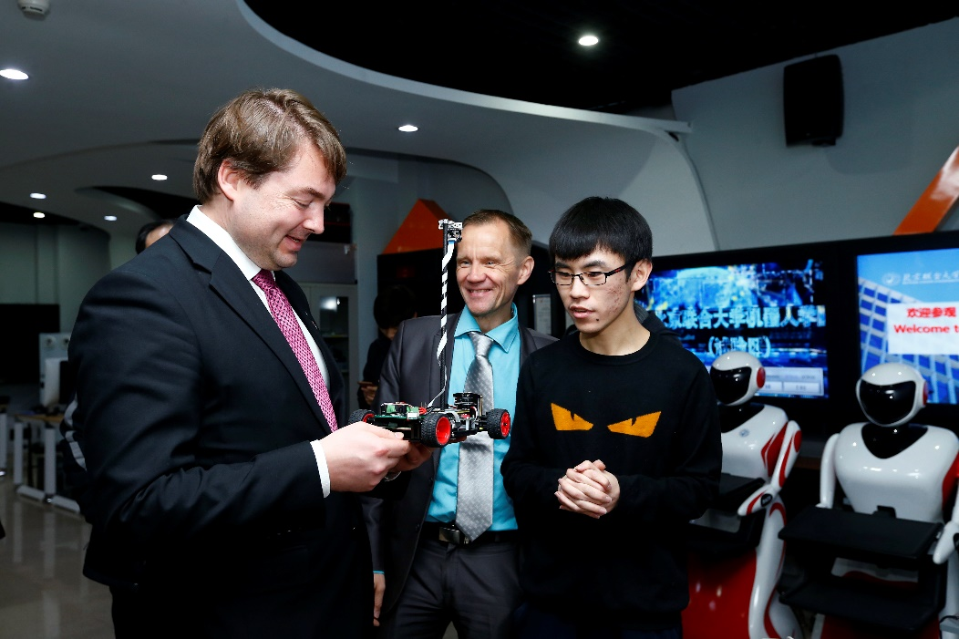
10.郝天翔，男，2018年毕业于电子信息工程专业。目前工作于北京联合大学机器人学院，担任机器人学院试验区科研秘书一职，并带领本科生参与各类科技活动。
在校期间曾参加中国机器人大赛、华北五省机器人大赛、北京市电子设计大赛等赛事，积极参加科技项目，在课外实践中积累经验，为其后续工作奠定了良好的基础。

